KẾ HOẠCH SORTING KHO TRUNG CHUYỂN (KTC) - EVENT 8.8
MẠNG LƯỚI 5 KHO TRUNG CHUYỂN & CHUYỂN TIẾP VÙNG NAM TRUNG BỘ (NTB)
Thời gian thực hiện: Giai đoạn Event 08/08 (Forecast 60d: 06/08 - 15/08/2026)
I. TỔNG QUAN DỰ BÁO SẢN LƯỢNG SORTING KTC (EVENT 8.8)
• Tổng sản lượng Sorting toàn hệ thống KTC Nam Trung Bộ trong 10 ngày Event 8.8 đạt 752.961 đơn, trung bình 75.296 đơn/ngày.
• Ngày Peak 08/08 ghi nhận đỉnh điểm 97.649 đơn/ngày (+29.69% so với trung bình), trong đó hàng Normal đạt 76,716 đơn, Bulky đạt 12,525 đơn và Freight đạt 8,408 đơn.
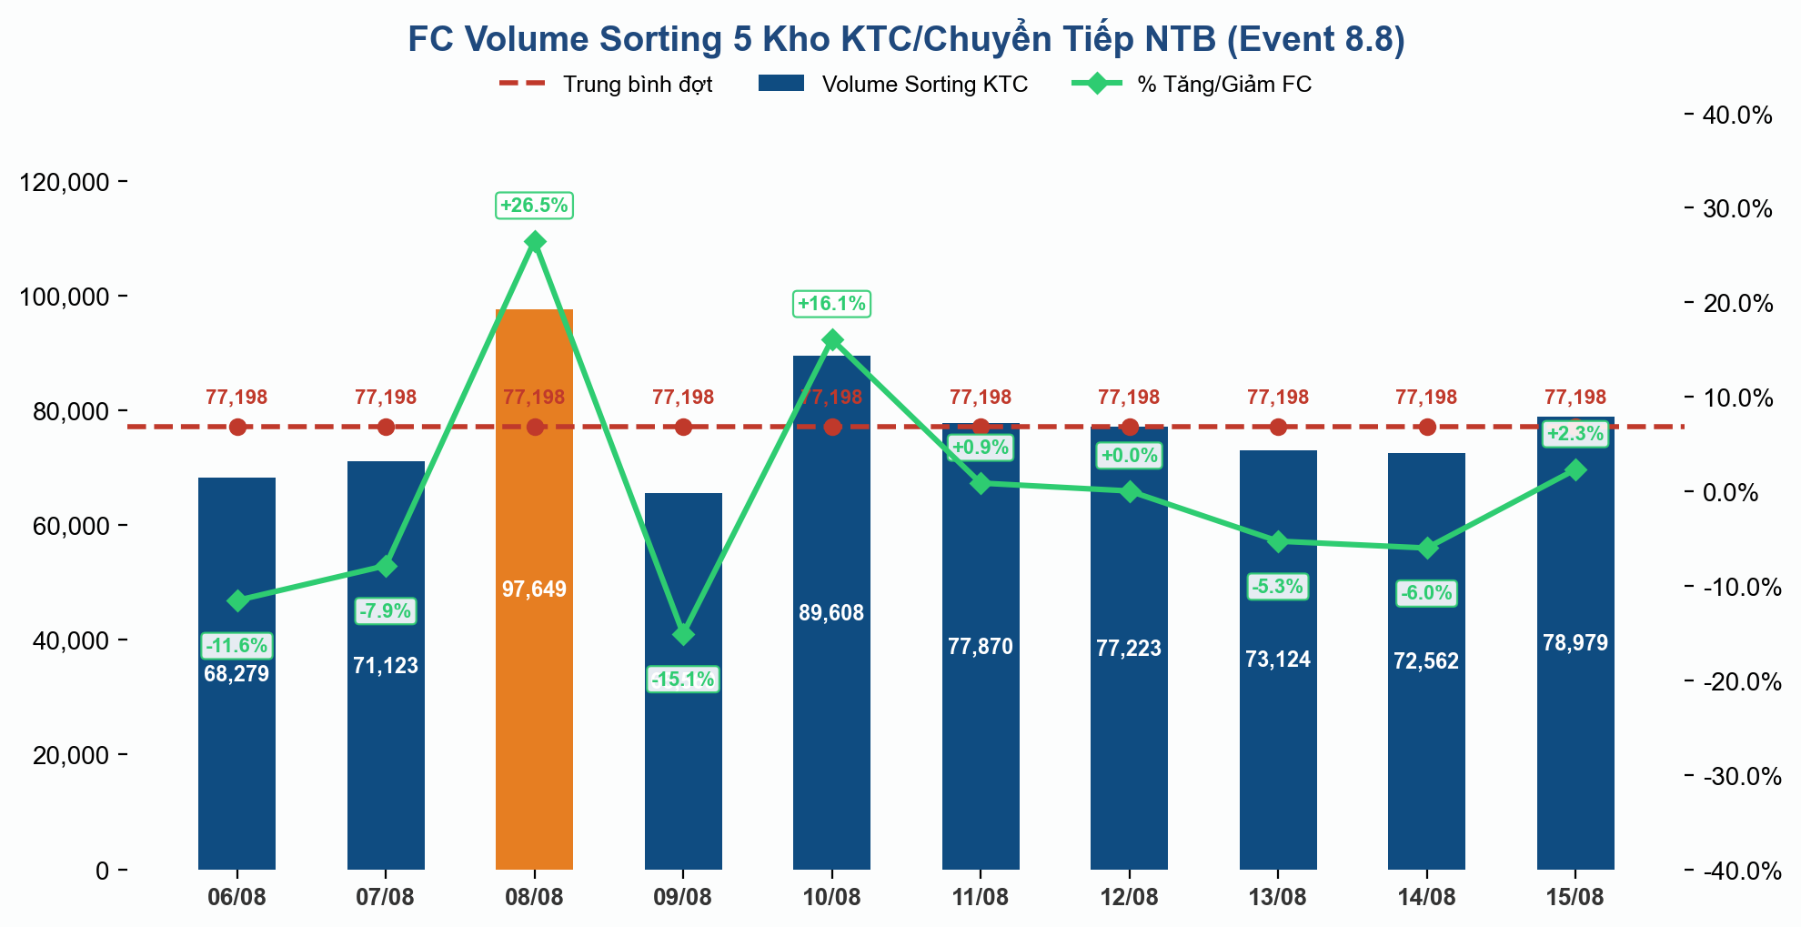
Biểu đồ 1: Tổng quan Volume KTC Sorting Event 08.08 (Style Mới Nam Trung Bộ)
II. PHÂN BỔ SẢN LƯỢNG CHI TIẾT 5 KHO SORTING NTB
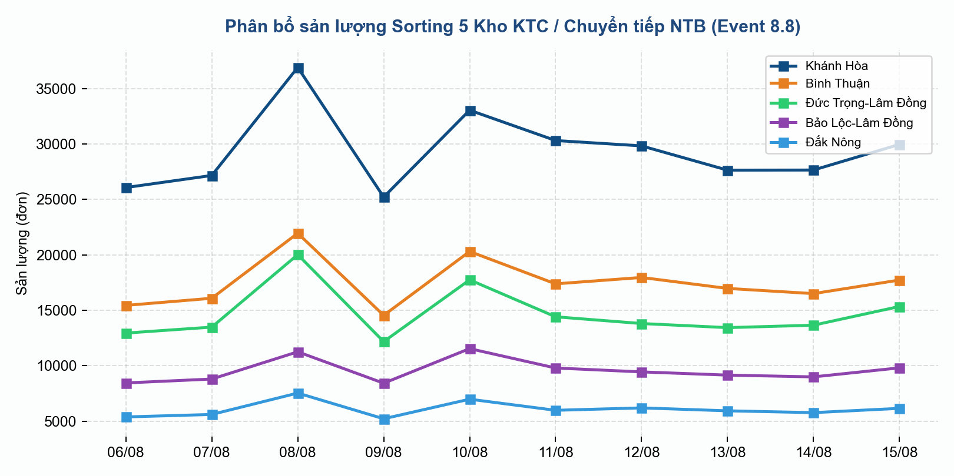
Biểu đồ 2: So sánh sản lượng Sorting 5 Kho KTC / Chuyển tiếp Vùng NTB
Kho Sorting / Hub | Nhóm hàng | 06/08 | 07/08 | 08/08 | 09/08 | 10/08 | 11/08 | 12/08 | 13/08 | 14/08 | 15/08 | Tổng 10 ngày
Khánh Hòa | Normal | 21,652 | 22,586 | 30,057 | 18,795 | 26,792 | 22,516 | 22,667 | 22,425 | 23,306 | 23,281 | 234,077
Khánh Hòa | Bulky | 2,755 | 2,852 | 3,940 | 3,975 | 3,524 | 4,971 | 4,882 | 3,431 | 2,738 | 3,940 | 37,008
Khánh Hòa | Freight | 1,659 | 1,718 | 2,901 | 2,438 | 2,725 | 2,819 | 2,274 | 1,779 | 1,601 | 2,732 | 22,646
Khánh Hòa | Total | 26,067 | 27,156 | 36,898 | 25,208 | 33,041 | 30,306 | 29,823 | 27,635 | 27,645 | 29,953 | 293,732
KCT Bình Thuận | Normal | 12,437 | 12,973 | 17,265 | 10,796 | 15,389 | 12,933 | 13,021 | 12,881 | 13,387 | 13,372 | 134,454
KCT Bình Thuận | Bulky | 1,785 | 1,848 | 2,347 | 2,080 | 2,515 | 2,599 | 3,508 | 2,804 | 1,940 | 2,347 | 23,773
KCT Bình Thuận | Freight | 1,218 | 1,260 | 2,334 | 1,665 | 2,398 | 1,849 | 1,429 | 1,285 | 1,175 | 2,005 | 16,618
KCT Bình Thuận | Total | 15,440 | 16,082 | 21,946 | 14,541 | 20,302 | 17,381 | 17,958 | 16,970 | 16,502 | 17,724 | 174,846
KCT Đức Trọng-Lâm Đồng | Normal | 10,447 | 10,897 | 14,502 | 9,069 | 12,927 | 10,864 | 10,937 | 10,820 | 11,245 | 11,233 | 112,941
KCT Đức Trọng-Lâm Đồng | Bulky | 1,436 | 1,487 | 3,483 | 1,664 | 2,898 | 1,888 | 1,543 | 1,453 | 1,386 | 2,365 | 19,603
KCT Đức Trọng-Lâm Đồng | Freight | 1,059 | 1,096 | 2,032 | 1,439 | 1,918 | 1,659 | 1,324 | 1,161 | 1,022 | 1,744 | 14,454
KCT Đức Trọng-Lâm Đồng | Total | 12,943 | 13,481 | 20,017 | 12,172 | 17,743 | 14,411 | 13,804 | 13,434 | 13,653 | 15,341 | 146,999
KCT Bảo Lộc-Lâm Đồng | Normal | 6,858 | 7,154 | 8,774 | 6,250 | 8,805 | 7,255 | 7,180 | 7,103 | 7,382 | 7,374 | 74,135
KCT Bảo Lộc-Lâm Đồng | Bulky | 965 | 999 | 1,368 | 1,285 | 1,612 | 1,531 | 1,489 | 1,331 | 1,008 | 1,405 | 12,993
KCT Bảo Lộc-Lâm Đồng | Freight | 625 | 646 | 1,112 | 888 | 1,124 | 1,007 | 773 | 718 | 603 | 1,028 | 8,524
KCT Bảo Lộc-Lâm Đồng | Total | 8,448 | 8,799 | 11,254 | 8,423 | 11,541 | 9,793 | 9,442 | 9,152 | 8,993 | 9,807 | 95,652
KCT Đắk Nông | Normal | 4,407 | 4,597 | 6,118 | 3,826 | 5,453 | 4,583 | 4,614 | 4,564 | 4,744 | 4,738 | 47,644
KCT Đắk Nông | Bulky | 642 | 665 | 887 | 902 | 954 | 843 | 1,128 | 979 | 705 | 887 | 8,592
KCT Đắk Nông | Freight | 332 | 344 | 529 | 488 | 574 | 553 | 454 | 390 | 320 | 529 | 4,513
KCT Đắk Nông | Total | 5,381 | 5,605 | 7,534 | 5,216 | 6,981 | 5,979 | 6,196 | 5,933 | 5,769 | 6,154 | 60,748
TỔNG NTB SORTING | TỔNG KTC | 68,279 | 71,123 | 97,649 | 65,560 | 89,608 | 77,870 | 77,223 | 73,124 | 72,562 | 78,979 | 771,977

III. PHƯƠNG ÁN BỐ TRÍ NGUỒN LỰC VẬN HÀNH KTC
1. Định biên ca kíp Sorting tại Kho TC Nha Trang (Hub chính)
• Ca 1 (07:00 - 18:00): 56 NVCT + 16 Freelance gánh ca chia chọn hàng Normal & phân loại Bulky chặng chót.
• Ca Đêm Peak (20:00 - 05:30 & 22:00 - 06:00): 34 NVCT + 44 Freelance tập trung đóng chuyển linehaul kết nối Lâm Đồng & Bình Thuận.
2. Phương án dự phòng rủi ro & Giải phóng dock xuất:
• Điều tiết dòng hàng: Hàng cồng kềnh (Bulky & Freight) tại Khánh Hòa được phân luồng xử lý riêng ở dock số 3 và số 4 để tránh nghẽn luồng hàng Normal.
• Dự phòng đèo dốc & thời tiết: Tuyến kết nối Nha Trang - Đức Trọng (đèo Ngoạn Mục/Sông Bình) được bố trí xe tải 8T dự phòng trung chuyển khi mưa lớn.

